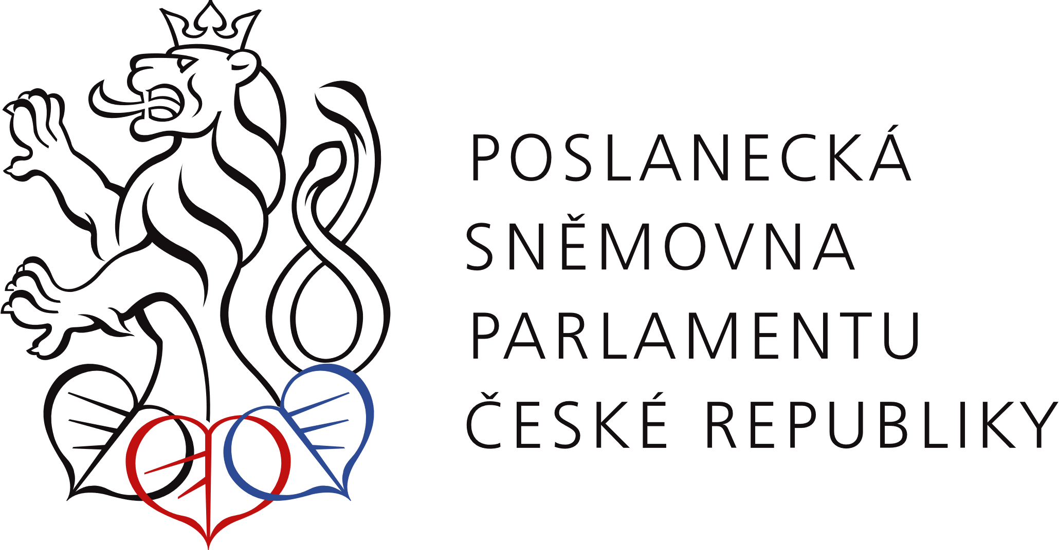
2026
10. volební období

54.
USNESENÍ PER ROLLAM
volební komise
ze dne 3. března 2026
k návrhům na změny ve složení orgánů Poslanecké sněmovny

Volební komise Poslanecké sněmovny
pověřuje předsedu volební komise poslance Martina Kolovratníka, aby seznámil Poslaneckou sněmovnu s tím, že
- konstatuje, že obdržela od poslaneckých klubů následující návrhy na změny
ve složení orgánů Poslanecké sněmovny
Rezignace:
Zahraniční výbor
Stanislav FRIDRICH ANO 2011

Zemědělský výbor
Karel BERAN Motoristé sobě

Nominace:
Zahraniční výbor
Karel BERAN Motoristé sobě
nominován ANO 2011
Zemědělský výbor
Stanislav FRIDRICH ANO 2011
nominován Motoristé sobě

- s tím, že volební komise navrhuje veřejnou volbu pomocí hlasovacího zařízení, která může proběhnout nejdříve dne 4. března 2026.

Martin KOLOVRATNÍK v. r.
Ondřej BABKA v. r. | Zdeňka BLIŠŤANOVÁ v. r.
Adriana CHOCHELOVÁ v. r. | Irena NĚMCOVÁ v. r.
Bohuslav NIEMIEC v. r. | Lucie SEDMIHRADSKÁ v. r.
Štěpán SLOVÁK v. r. | Petr SOKOL v. r.
Samuel VOLPE v. r.

